,--- --·--·-----·---- -·---.



l

2¡

¡

í



DECLARATORIA DE INEXISTENCIA

Fiscalía



- -

General del Estado

OOBifk."óó Of l E. AfJO P.E 1Al...lSCO

www .jalisco.go

Guadalajara, Jalisco; 10 de Febrero del2016

1

1

ACUERDO DEL COMITÉ DE TRANSPARENCIA DE LA FISCALÍA GENERAL D>EL ESTADO DE

JALISCO, POR EL QUE DETERMINA LA INEXISTENCIA DE INFORMACIÓN, RESPECTO DE LAS SOLICITUDES DE INFORMACIÓN PÚBLICA REGISTRADAS EN EL SISTEMA ELECTRÓNICO INFOMEX JALISCO CON LOS NÚMEROS DE FOLIO: 00192416 Y 001928161NTERNAMENTE CON LOS NÚMEROS DE PROCEDIMIENTO: LTAIPJ/FG/165/2016 Y LTA,IPJ/FG/169/2016, RESPECTIVAMENTE.



Con fundamento en lo dispuesto por los artículos 6• de la Constitución Política de los Estados Unidos Mexicanos; ·4·; 9• y 15 del DECRETO NÚMERO 25437/LXU15 publicado en el Periódico Oficial "El Estado de Jalisco", el día 19 de Diciembre del 2015, mediante se reformaron diversas dísposiciones de la Constitución Política del Estado de Jalisco; 1•. 2•. 5•, 24 punto 1 fracción 11, 25 punto 1 fraa:ión VIl,



30 punto 1 fracción 11, 31, 32 punto 1 fracción 111 y VIII, 78, 80, 84, 85 y 86 del DECRETO NUMERO

25653/LX/15 que fue publicado en el Periódico Oficiai"EI Estado de Jalisco" el día 10 de Noviembre del año 2015, mediante el cual se reformaron, adicionaron y derogaron diversas disposiciones du la Ley de Transparencia y Acceso a la Información Pública del Estado de Jalisco y sus Municipios, <.ue entró en vigor a partir del día siguiente al de la publicación de su similar citado con antelación, se p1 ocede a la reunión del Comité de Transparencia de la Fiscalía General del Estado de Jalisco, a efecto de analizar y emitir la correspondiente declaratoria de inexistencia de información solicitada a la Unidad de Transparencia de esta institución, para lo cual se procede a dar:

INICIO A LA SESIÓN

Para efectos de registro de la presente reunión, se hace constar que el desahogo de la Sesión de

Trabajo de este Comité de Transparencia, se efectúa en el interior del inmueble marcado con el número

778, de la Calzada Independencia Norte, en la colonia La Perla, en la ciudad de Guadalajara, Jalisco.



REGISTRO DE ASISTENCIA

De conformidad con lo establecido por los artículos 28 punto 1 fracciones 1, 11 y 111 y 29 punto 2 de la Ley de Transparencia y Acceso a la Información Pública del Estado de Jalisco y sus Municipios; y, 10 de su Reglamento, se hace constar que la presente sesión se efectúa con la presencia de la totalidad de los integrantes que conforman el Comité de Transparencia de este sujeto obligado, mismos que a continuación se enlistan:

l. LIC.JESÚS EDUARDO ALMAGUER RAMÍREZ, Fiscal General del Estado de Jalisco. Titular del Sujeto Obligado.

11.LIC. ADRIANA ALEJANDRA LÓPEZ ROBLES, Titular de la Unidad de Transparencia. Secretario.



111. LIC. JOSÉ SALVADOR LÓPEZ JIMÉNEZ, Director General de Coordinación Jurídica y d

Interno.

Titular del Órgano de Control.

CONCEPTO DE COMPETENCIA.- La Fiscalía General del Estado de Jalisco, creada mediante DECRETO NÚMERO 24395/LX/13 publicado en el Periódico Oficial "El Estado de Jalisco" día 27 de Febrero del año 2013 dos mil trece, vigente a partir del día siguiente al de su publicación, es es a partir



• - .....- · - -- -- ---·-·-· ...._....,.....,._...................--· ............... ..-,. ,_.,..._., _,.............................._.,..,.;...c..........,.•.._.j-<•o+ '-"·-- --"·-H""'..........,_.....,..,, ,, ,_.,,,:_,.,,•,·.'•\•0-'·0

'-····-·"·--·" ·-··"'·· ··- .,,



"-.•.,...,,



\.,'-

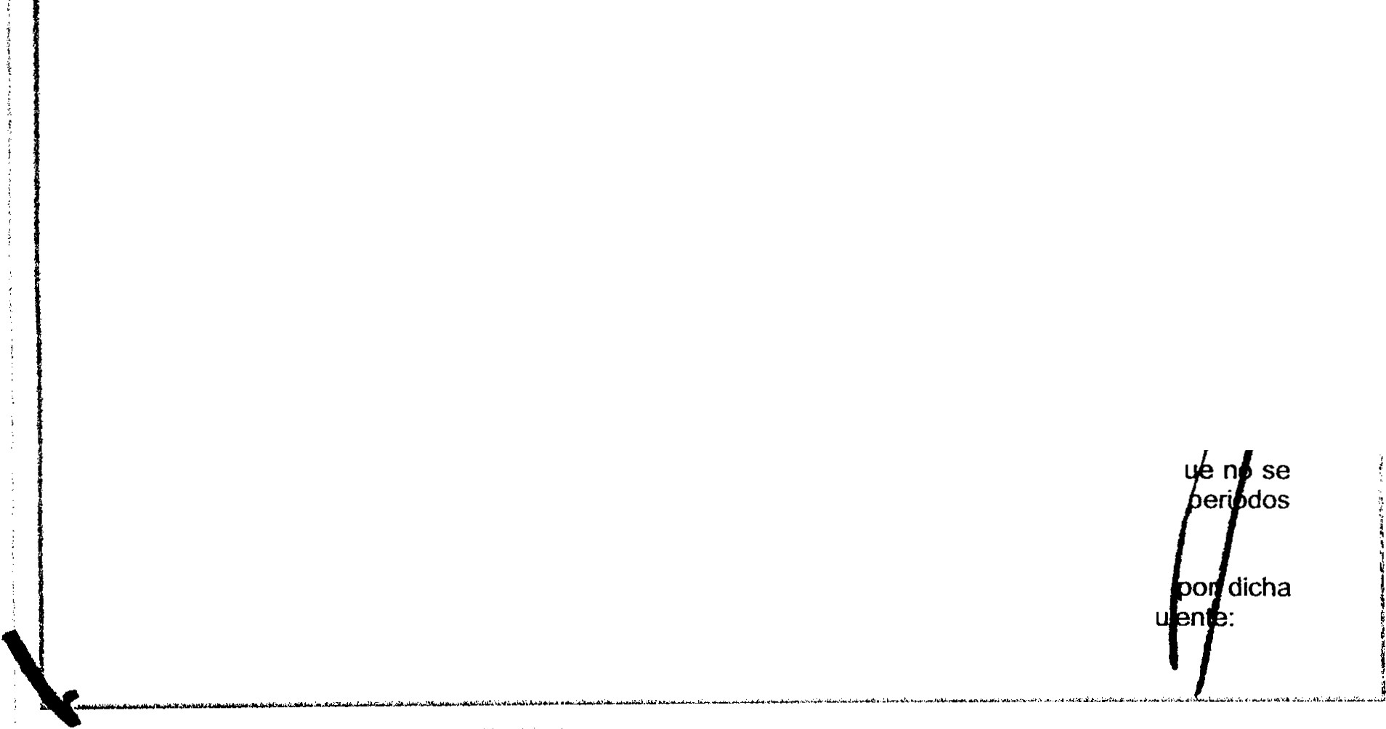

Fiscalía

General del Estado



www.jalisco.gob,&. '

del 1• de Marzo del mismo año, este sujeto obligado es competente y se encuentra debidamente facultado para realizar las funciones de seguridad pública y procuración de justicia, en términos de lo que establece el artículo 21 de la Constitución Política de los Estados Unidos Mexicano >.30 de la Ley Orgánica del Poder Ejecutivo del Estado de Jalisco y 1 de la Ley Orgánica de la Fiscalía General del Estado así como la presente resolución con fundamento en el artículo 86-Bis de la Ley de Transparencia y Acceso a la Información Pública del Estado de Jalisco y sus Municipios.

-

l

ASUNTOS GENERALES ¡

¡

l

Verificada la competencia de este Sujeto Obligado, así como el registro de asistencia y asentada la

constancia de quórum, se procede a analizar a fondo y entrar al estudio respecto de dt>. claratorias de inexistencias derivadas de los procedimientos de acceso a la información que a continuación sn indican:

!

PUNTO 1.- Expediente: LTAJPJ/FG/165/2016



Folio del sistema INFOMEX JALISCO: 00192416

Solicitante:

Información solicitada: *"1 De las averiguaciones prevías que* se *interpusieron por el delito de robo* a *magisterio en el año 2014 en los Municipios de Guadalajara, Zapopan, T/aquepaque, Tona/á y Tlajomulco ¿qué porcentaje de éstas denuncia robo* a *equipo de cómputo?*

2 *De las averiguaciones previas que* se *interpusieron por el delito de robo* a *magisterio en el año*

*2015 en los Municipios* de *Guadalajara, Zapopan, Tlaquepaque, Tona/á y Tlajomulco ¿qué porcentaje de* éstas *denuncia robo a equipo de cómputo?*

*3 ¿Cuál* es *el monto total -exacto* o *aproximado- al* que *ascienden los bienes robados al magisterio durante el año 2014 en los Municipios de Guadalajara, Zapopan, Tlaquepaque, Tona/á y Tlajomulco, según lo que* se *informa en las averiguaciones previas interpuestas?*

*4 ¿Cuál* es *el monto total -exacto* o *aproximado- al que ascienden los equipos de cómputo robados al magisterio durante el año 2014 en los Municipios* de *Guadalajara, Zapopan,*

*Tlaquepaque, Tona/á y T/ajomu/co, según lo que* se *Informa* en *las averiguaciones previas*

*interpuestas?*

*5 ¿Cuál* es *el monto total -exacto* o *aproximado- al que ascienden los bienes robados al magisterio durante el año 2015 en los Municipios* de *Guadalajara, Zapopan, Tlaquepaque, Tona/á y T/ajomulco, según lo que* se *informa en las averiguaciones previas interpuestas?*

*6 ¿Cuál* es *el monto total -exacto* o *aproximado- al que ascienden los equipos de cómputo robados al magisterio durante el año 2015 en los Municipios de Guada/ajara, Zapopan,*

*Tlaquepaque, Tona/á y T/ajomu/co, según lo que se informa en las averiguaciones previas*

*interpuestas?*

*7 ¿A cuántas de las personas que fueron consignadas por el delito de robo* a *magisterio* en *los Municipios de Guada/ajara, Zapopan, T/aquepaque, Tona/á y Tlajomulco en el año 2014,* se *les dictó auto de formal prisión?*

*8 ¿A cuántas de las personas que fueron consignadas por el delito de robo a magisterio* en *los*

*Municipios* de *Guada/ajara, Zapopan, Tlaquepaque,* Tona/á *y Tlajomulco en el año 2015,* se *les*

*dictó auto de formal prisión?" (SIC.)*

Derivado del Procedimiento de Acceso a la Información y con fundamento en los arábigos 1, 4 fracción 1,

11 y IV y 5 fracción 1 de la Ley Orgánica de la Fiscalía General del Estado, en correlación con los numerales 20 fracción VIl inciso a), 23, 24, 25 y 26, así como el 36, 37, 38 y 39 del Reglamento de la Ley Orgánica de la Fiscalía General del Estado de Jalisco, se solicito la información en cita, a los CC. Maestro RAFAEL CASTELLANOS, Fiscal Central, Maestro CARLOS ANTONIO ZAMUDIO GRAVE, Fiscal Regional, y al Licenciado MARCO ANTONIO BARRERA GONZÁLEZ, *Director de* Política Criminal y Estadística adscrito a la Dirección General del Centro de Inteligencia Comunicaciones para la Seguridad, en fecha 28 veintiocho de enero 2016 dos mil dieci solicitando la información requerida por el peticionario; derivando dichas áreas la correspon respuesta en la que indico en cuanto a los puntos: 3, 4, 5 y 6, que no existe una base de dat e aglutine dicha información, toda vez que como se desprende de la búsqueda realizada d. ha información no se genera de manera ordinaria, como un dato meramente estadístico, por lo q

cuenta con base de datos que refleje esta característica pretendida por el solicitante, en los indicados, y se tiene a bien declarar particularmente como inexistente la misma.

Derivado de lo anterior, se observa en el documento consistente en la respuesta derivada área, a la Unidad de Transparencia de esta Fiscalía General del Estado mediante el oficio sig



Fiscalía

General del Estado



[www.jalisco.gobk](http://www.jalisco.gobk/)



A.-Oficio SPFC/1308/2016, de fecha 09 nueve de febrero del año 2016, signado por el Licenciado JAIME LIRA HERNÁNDEZ, en su carácter de F t 1lace de Transparencia de la Fiscalía Central, con este manifiesta la inexistencia del el¡'ito estadístico respecto a los puntos requeridos por la solicitante bajo números 3, 4. S y 6; y proporcionando la respuesta con la que cuenta en lo que respecta al resto de l¡t información requerida.



B.- Oficio 011/2016 de fecha 03 tres de febrero del año 20 í\6, suscrito por el Licenciado Mario Anaya González, en su carácter de Secretario Particular del Fiscal Regional, con este manifiesta la inexistencia del dato estadístico respecto .a los puntos requeridos por la solicitante bajo números 3, 4, 5 y 6; y proporcionando la resrlltesta con la que cuenta en lo

que respecta al resto de la información requerida.

C.- Oficio FGE/CICS/DPCE/100/2016 de fecha 04 cuatro de febrero del año en curso, signado por el Director de Política Criminal y Estadística adscrito al Centro de Inteligencia y Comunicaciones para la Seguridad, señalando que es competente para atender únicamente lo concerniente al número de averiguaciones previas que se iniciaron por el robo a magisterio de enero a diciembre de los años 2014 y 2015, así como el porcentaje de robo a equipo de computo de los municipios solicitados. re•·Jitíendo dicha información.

Por lo anterior, a solicitud de la Unidad de Transparencia de la Fiscalía General del Estado de Jalisco, los integrantes de este Comité de Transparencia proceden a realizar el siguiente:

ANÁLISIS



Se tiene a f;o vistCel acuse de presentación de la solicitud de información pública formulada por la ciudadana . y de sus respectivos anexos, así como de los oficios descritos anteriormente, que contienen las respuestas de las áreas que conforme a sus obligaciones y atribuciones fueron competentes o que pudiesen tenerla, desprendiéndose de los relativos a la Fiscalia Central y la Fiscalía Regional, que la información peticionada en los puntos 3, 4, 5 y 6, no se genera de manera ordinaria, no contando con bases de datos con estas características, en razón a ello, dichas unidades administrativas, se ven imposibilitadas materialmente de proporcionar un dato estadístico como se solicita por la peticionaria, pronunciamiento que en general es aplicable para el resto de las solicitudes que traten los mismos cuestionamientos.

CONCEPTO DE INEXISTENCIA.- En cuanto a la información contenida en los puntos:"... *3 ¿Cuál* es *el monto total -exacto* o *aproximado- al que ascienden Jos bienes robados al magisterio durante el año 2014 en Jos Municipios de Guada/ajara, Zapopan, Tlaquepaque,* Tona/á *y Tlajomulco, según lo que* se *informa en las averiguaciones previas interpuestas? 4 ¿Cuál* es *el monto total-exacto* o *aproximado- al que ascienden Jos equipos de cómputo robados al magisterio durante el año 2014 en los Municipios de Guada/ajara, Zapopan, Tlaquepaque,* Tona/á *y Tlajomulco, según lo que* se *informa en las averiguaciones previas interpuestas? 5 ¿Cuál* es *el monto total -exacto* o *aproximado- al que ascienden los bienes robados al magisterio durante el año 2015 en los Municipios de Guadalajara, Zapopan, T/aquepaque, Tona/á y Tlajomulco, según lo que* se *informa en las averiguaciones previas interpuestas? 6 ¿Cuál* es *el monto total-exacto* o *aproximado- al que ascienden los equipos de cómputo robados al magisterio durante el año 2015 en los Municipios de Guadalajara, Zapopan, Tlaquepaque, Tona/á y T/ajomulco, según lo que* se *informa en las averiguaciones previas interpuestas?...(Sic);* teniéndose debidamente demostrada la inexistencia de dicha información, en virtud de que de la misma no se cuenta con una base de datos que aglutine la información requerida con las características requeridas por la solicitante, ello en virtud

e que la información en cuestión no se genera de manera ordinaria, como un dato meramente estadístico y por lo tanto se justifica la imposibilidad material de la Fiscalía Central, de la Fiscalía Regional y la Dirección de Política Criminal y Estadística, adscrita a la Dirección General del Centro de Inteligencia y Comunicaciones para la Seguridad para proporcionar la información relativa a los puntos 3, 4, 5 y 6, al tenor de lo dispuesto en la fracción 111 del punto 3 del artículo 86-Bis de la Ley de Transparencia y Acceso a la Información Pública del Estado de Jalisco y sus Municipios.



PUNTO 2.- Expediente: LTAJPJ/FG/169

Folio del sistemINFOMEX JALISCO: 00192816

Solicitante: Información solicitada: *"Cuan s averiguaciones prevtas se íniciaron auranre 2014 y 2015. Cuantas averiguaciones previas* e



. ------ --·-----··-·-- -- ----- ----- ---- -------- -- - ----- ..--------------- --- ·--- - -"'

*consignaron durante 2014 y 2015, por qué delitos* se *consignaron. "(SIC).*

'

-- - ···-··------..•-·...... ....-... --------. . .. --- .--···-· -- -



Fiscalía

· - - -

General del Estado

c:.oau:.-,.,.;o DU.. ESTADO ot: .L\J...l51(. )

[www.jalisco.gobk](http://www.jalisco.gobk/)

1

!

l

j

1 Con fundamento en los arábigos 1, 4 fracción l. 11 y IV, 5 fracción 1 de la Ley Orgánica de la Fiscalía



General del Estado, en correlación con los numerales 20 fracción VIl inciso a). 23, 24, 25, 26. 36, 37, 38

y 39 del Reglamento de la Ley Orgánica de la Fiscalía GBneral del Estado de Jalisco, se solicito dentro del Procedimiento de Acceso a la Información, a los CC. MTRO. RAFAEL CASTELLANOS, Fiscal Central, MTRO. CARLOS ANTONIO ZAMUDIO GRAVE, Fiscal Regional, y al LIC. MARCO ANTONIO BARRERA GONZALEZ, Director de Política Criminal y Estadistica adscrito a la Dirección General del Centro de Inteligencia y Comunicaciones para la Seguridad, todos dependientes de la Fiscalía General del Estado de Jalisco, respectivamente, elaborados en fecha 28 veintiocho de enero del 2016 dos mil dieciséis, se peticionó la información requerida, a lo que derivó las correspondientes respuestas por las áreas que resultaron competentes para atender dicha petición:

A-Oficio SPFC/1412/2016, de fecha 10 diez de febrero del año 2016, firmado por el Licenciado JAIME LIRA HERNÁNDEZ, en su carácter de Enlace de Transparencia de la Fiscalía Central, con este manifiesta la inexistencia del dato estadístico respecto al delito por el cual se consignan las Averiguaciones Previas en la temporalidad del ar'io 2014 y

2015; y proporcionando la respuesta con la que cuenta en lo que respecta al resto de la información requerida.

B.- Oficio 1214/2016 de fecha 03 tres de febrero del año 2016, signado por el Licenciado MARIO ANAYA GONZÁLEZ, en su carácter de Secretario Particular del Fiscal Regional, con este manifiesta la inexistencia del dato estadístico respecto al delito por el cual se consignan las Averiguaciones Previas en la temporalidad del año 2014 y 2015; y proporcionando la respuesta con la que cuenta en lo que respecta al resto de la información requerida.

C.- Oficio FGE/CICS/DPCE/91/2016 de fecha 03 tres de febrero del año en curso, signado por el Licenciado MARCO ANTONIO BARRERA GONZÁLEZ, en su carácter de Director de Política Criminal y Estadistica adscrito al Centro de Inteligencia y Comunicaciones para la Seguridad, señalando que es competente para atender únicamente lo concerniente al número de averiguaciones previas que se iniciaron durante los años 2014 y 2015, remitiendo dicha información.



Por lo anterior, a solicitud de la Unidad de Transparencia de la Fiscalía General del Estado de Jalisco, los integrantes de este Comité de Transparencia proceden a realizar el siguiente:

ANÁLISIS

Se tiene a la vista el acuse de present::ldAn rlP. la olicitud de información pública formulada por el ciudadano y de sus respectivos anexos, así como de los oficios descritos amenormente, que contienen la respuesta de las diversas áreas que conforme a sus obligaciones y atribuciones son competentes o que pudiesen tenerla, desprendiéndose de los relativos a la Fiscalía Central y la Fiscalía Regional, que esta Fiscalía General del Estado de Jalisco, en primer término se encuentra imposibilitada materialmente en el Expediente LTAIP/FG/169/2016, a proporcionar lo *tocante* al dato estadístico respecto al delito por el cual se consignan las Averiguaciones Previas en la temporalidad del año 2014 y 2015; toda vez que dicha información no se genera de manera ordinaria, como un dato meramente estadístico, por lo que no se cuenta con base de datos que refleje esta característica pretendida por el solicitante, en el periodo indicado, dado a que la información con la que se cuenta es general y no se encuentra desglosada por delitos, lo cual imposibilita desagregar la información como es requerida; de tal manera que para que este Comité de Transparencia pued declarar la inexistencia de información o la ausencia de registros, conforme a lo dispuesto en el artícu

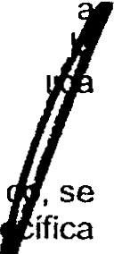

30 en correlación con el numeral 86-Bis de la Ley de Transparencia y Acceso a la Información Púb ·



del Estado de Jalisco, es necesario tomar en consideración lo siguiente:

De lo anterior se desprende que las áreas requeridas de esta Fiscalía General del Estado de Jalis apegaron a lo que indica el artículo 87 punto 3 de la Ley de la Materia, ya que en la forma tan esp

que indica el solicitante para que se le entregue la información pretendida. no existe registro, cab acer el señalamiento que dentro de las funciones que realiza esta dependencia de seguridad p · lica y procuración de justicia, la misma institución cuenta con una serie de datos y estadísticas e son

recopilados por ser parte de las funciones que cada una de estas realiza siendo estas neces 1as para ¡

- ·---·-·· ··- --- -------·-------- ---·--··--·--·---·--------·----- ··--·--·-·---------- -----------· ......._ _ _ __ j

-·-··=·-··· ····-'"·• .......·- .............-.............. .........................



1



- ... --- .... ,....••.. ,..;..... ...



Fiscalía



- - ---

General del Estado

(¡(H&tU.M'J OfL UiTAIXl O.E l.U lSCO

algunas funciones como lo es implementar estrategias en materia d• .\ S€,guridad, contar con material de consulta, controles, etc. lo anterior de acuerdo a sus recursos humanos y materiales con los que cuenta, siendo el motivo por el cual se recaban y concentran estos datos exís t1endo también la posibilidad de que dentro de las funciones, actuaciones diligencias, etc., se generen infinidad de datos, sin embargo los demás datos no son concentrados ni desglosados, ya sea porque no se consideran necesarios para el desempeño de sus actividades o no se cuenta con recursos ma t eriales ni humanos para ser extraídos, desglosados y concentrarlos como parte de estadísticas pues to que el personal con el que cuenta cada una de las áreas que conforman esta Fiscalía General r usultaría ser insuficiente para realizar dichas actividades, y en caso de realizar esto, se desconcentraría de las funciones y obligaciones como lo es la seguridad pública y la procuración de justicia de entre otras, siendo estas actividades para lo que esta Fiscalía General fue diseñada, es por lo que. las solicitudes de acceso a la información en las que se requieren datos con los que no se cuentan y/o aun siendo generados, no son concentrados en el área de estadísticas de esta Dependencia se consideran inexistentes en la forma requerida, por no ser elemental para el cumplimiento de los fines institucionales

CONCEPTO DE INEXISTENCIA- Que en lo que respecta aldato estadístico respecto al delito por el cual se consignan las Averiguaciones Previas en la temporalidad del año 2014 y 2015; se tiene debidamente demostrada la inexistencia en este Sujeto Obligado, de bases de datos que aglutinen la información con las características pretendidas por el solicitante, *y* se justifica la imposibilidad material para poner a disposición la información solicitada de esa temporalidad, dado que no existe registro o antecedente alguno en tal sentido, que permita cuantificar los indicadores pretendidos, es decir, no se cuenta con material o evidencia alguna de que en dichos años se haya desglosado en dato meramente estadístico, el delito por el cual se consignan las Averiguaciones Previas en la temporalidad del año



2014 *y* 2015; contando únicamente con datos generales, lo cual imposibilita desagregar la información como es requerida. De tal manera, al tenor de lo dispuesto en la fracción 111 del punto 3 del articulo 86- Bis de la Ley de Transparencia *y* Acceso a la Información Pública del Estado de Jalisco y sus Municipios, este Comité de Transparencia estima innecesario ordenar su elaboración, concentración y/o procesamiento de la generación de bases de datos con las características pretendidas por la persona solicitante.



Derivado de lo anterior *y* una vez que se hace el análisis de la información señalada y solicitada en los procesos de acceso a la información números LTAIPGJ/FG/165/2016 y LTAIPJ/FG/169/2016 se declara particularmente como información inexistente atento a las siguientes:

CONSIDERANDOS

PRIMERO.- Que los artículos 6° de la Constitución Política de los Estados Unidos Mexicanos; 4°, go *y*

15° de la vigente *y* reformada Constitución Política del Estado de Jalisco; 1°, 2° y demás relativos y aplicables de la vigente Ley de Transparencia y Acceso a la Información Pública del Estado de Jalisco y

sus Municipios, establecen como derecho fundamental el acceso a la información públicael cual será garantizado por el Estado, *y* que las leyes correspondientes establecerán los procedimientos *y* mecanismos idóneos para hacer efectivo el ejercicio de este derecho, basado en los principios rectores en la interpretación *y* aplicación, al tenor de lo siguiente:

*CONSTITUCIÓN POLfriCA DE LOS ESTADOS UNIDOS MEXICANOS:*

*Artículo 6o. La manifestación de las ideas no será objeto de ninguna inquisición judicial o administrativa, sino en el caso de que ataque a la moral, la vida privada o los derechos de terceros, provoque algún de/ita, o perturbe el orden público; el derecho de réplica será ejercido en los términos dispuestos por la ley. El derecha a la información será garantizado por el Estado.*

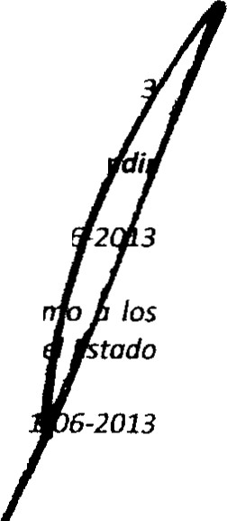

*Párrafo reformado DOF 13-11-2007, 11-06-201*

*Toda persono tiene derecha a/ libre acceso a información plural y oportuna, así como a buscar, recibir y difu información e ideas de toda índole por cualquier media de expresión.*

*Párrafo adicionado DOF 11·0*

*El Estado garantizará el derecha de acceso a las tecnologías de la información y comunicación, así co servicios de radiodifusión y telecomunicaciones, incluido el de banda ancha e internet. Para tales efectos,*

*establecerá condiciones de competencia efectiva en la prestación de dichos servicios.* í

¡

*Párrafo adicionado DOF 1*

[www.jalisco.gobk](http://www.jalisco.gobk/)

·-. -- - -· ·-- ----··· -· . -"··· -- .. -- ··--·-·"·--····-··«-·•·---·· ----"-·'···-- . J



r-- ---.



-. ' ' -. ' ··----'-------·'-''-'-''.............. ....... _:.....-_.......- --····

*Para efectos de lo dispuesto en el presente artículo se observará lo siguiente:*



1

*Párrafo adicionado DOF 11- 06-2013*



Fiscalía

-- - - -

General del Estado

**GO!Mf&!'\0 Otl.ül...OO N** IA.USCO

*A. Para el ejercicio del derecho de acceso a la información, la Federación, los Estados y el Distrito Fedt ral, en el ámbito de sus respectivas competencias,se regirán por los siguientes principios y bases:*

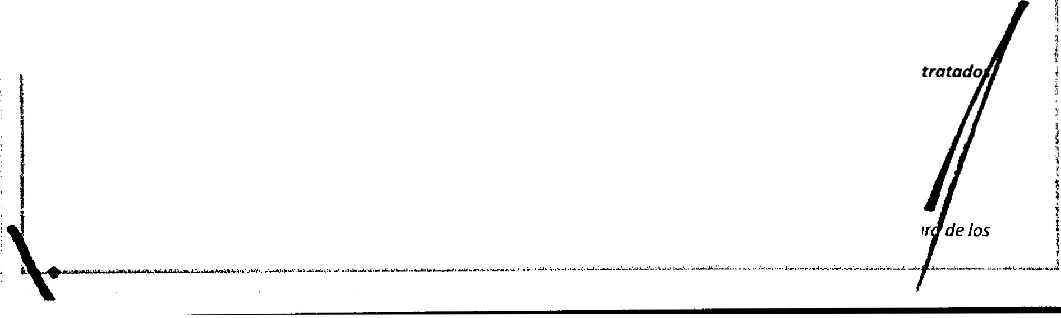

*Párrafo reformado (para quedar coma apartada A} DOF* J*1-06-2013*

1.*Toda la información en posesión de cualquier autoridad, entidad, órgano y organismo de los Poderes Ejecutivo, Legislativo y Judicial, órganos autónomos, partidos políticos, fideicomisos y fondos públicos, así como de cualquier persona física, moral o sindicato que recibo y ejerza recursos públicos o realice actos de autoridad en el ámbito federal, estatal y municipal, es pública y sólo podrá ser reservada temporalmente por razones de interés público y seguridad nacional, en los términos que fijen las leyes. En fa interpretación de este derecha deberá prevalecer el principio de máxima publicidad. Los sujetos obligados deberán documentar todo acto que derive del ejercicio de sus facultades, competencias a funciones, la ley determinará los supuestos específicos bajo los cuales procederá la declaración de inexistencia de la información.*



*Fracción reformada DOF 07-02-2014*

*11. La información que se refiere a la vida privada y los datos personales será protegida en los términos y con las excepciones quefijen las leyes.*

*/11. Toda persona, sin necesidad de acreditar interés alguno o justificar su utilización, tendrá acceso gratuito a la información pública, a sus datos personales o a la rectificación de éstos.*

*IV. Se establecerán mecanismos de acceso a la información y procedimientos de revisión expeditos que se sustanciarán ante los organismos autónomos especializados e imparciales que establece esta Constitución.*

*Fracción reformada DOF 07-0Z-2014*

*V. Los sujetos obligados deberán preservar sus documentos en archivos administrativos actualizados y publicarán, a través de los medios electrónicos disponibles, la información completa y actualizada sobre el ejercicio de los recursos públicos y los indicadores que permitan rendir cuenta del cumplimiento de sus objetivos y de los resultados obtenidos.*

*Fracción reformada DOF 07-0Z-2014*

*VI. Las leyes determinarán la manera en que los sujetos obligadas deberán hacer pública la información relativa a los recursos públicos que entreguen a personas físicas o morales.*

*VI/. La inobservancia a las disposiciones en materia de acceso a la información pública será sancionada en los términos que dispongan las leyes.*

*Párrafo con fracciones adicionado DOF Z0-07-2007*

*VIII. Lo Federación contará con un organismo autónomo, especializado, imparcial, colegiado, con personalidad jurídica y patrimonio propio, con plena autonomía técnica, de gestión, capacidad para decidir sobre el ejercicio de su presupuesto y determinar su organización interna, responsable de garantizar el cumplimiento del derecho de acceso a la información pública y a la protección de datos personales en posesión de los sujetos obligados en los términos que establezca la ley.*

*CONSTITUCIÓN POLÍTICA DEL ESTADO DE JALISCO:*

*Articulo* 4!.-*Toda persona, por el sólo hecho de encontrarse en el territorio del Estado de Jalisco, gozará de los derechos que establece esta Constitución, siendo obligación fundamental de los autoridades salvaguardar su cumplimiento. Asimismo, el Estado de Jalisco reconoce, protege y garantiza el derecho a la vida de todo ser humano, al sustentar expresamente que desde el momento de lo fecundación entra bajo la protección de la ley y se le reputa como nacido para todos los efectos legales correspondientes,hasta su muerte natural.*

*El derecho a la información pública y la protección de datos personales será garantizado par el Estado en los términos de lo que establecen la Constitución Política de los Estados Unidos Mexicanos, los internacionales de los que el Estado Mexicano sea parte, esta Constitución y las leyes en la materia.*

*Artículo.9!!.- El derecho a la información pública tendrá las siguientes fundamentos:*

[www.jalisco.go¿](http://www.jalisco.go/)

*l. La consolidación del estado democrática y de derecho en Jalisco;*

*11. La transparencia y la rendición de cuentas de las autoridades estatales y municipales, mediante la apertur*

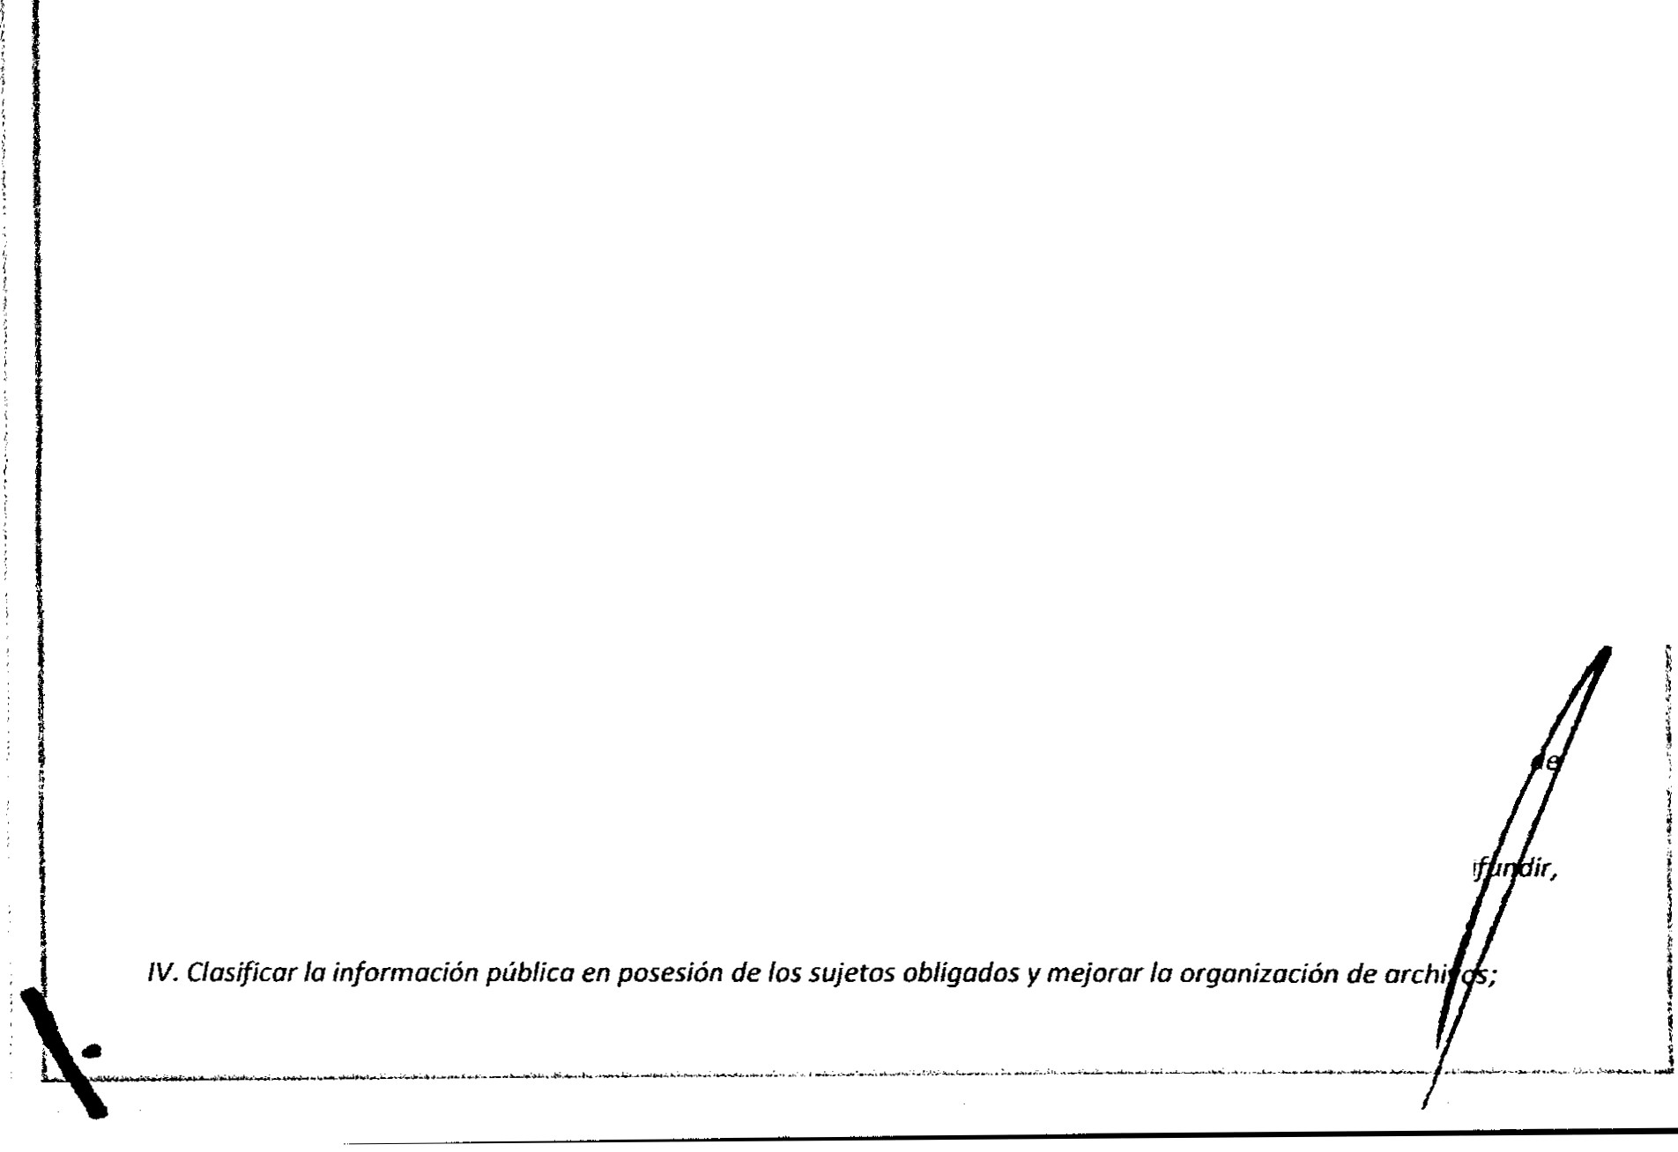

Fiscalía



General d el Estado

OO&lf.MJ\.0 Oi!L EJ>T>\00 Dl. JA.LU.C()

[www.jalisco.gob](http://www.jalisco.gob/)

*órganos públicos y el registro de los documentos en que constan las decisiones públicas y el pt ·oceso para la toma*

*de éstas;*

*111. La participación ciudadana en la toma de decisiones públicas, mediante el ejercicio del derer ha* 11 *la información; IV. La información pública veraz y oportuna;*

*V. La protección de datos personales en posesión de sujetos obligados; y*

*VI. Lo promoción de la cultura de transparencia, la garantía del derecho o la información y /u n·solución de las controversias que se susciten por el ejercicio de este derecho a través de/Instituto de TransporendrJ e Información Pública·y Protección de Datos Personales del Estado de Jalisco.*

*Artículo 15.- Los órganos del poder público del Estado proveerán las condiciones paro el ejercicio pleno de la libertad de las personas y grupos que integran lo sociedad y propiciarán su participación en lo vida social, económica, política y cultural de lo entidad. Paro ello:*

*IX. Los autoridades estatales y municipales promoverán y garantizarán lo transparencia y el derecho a la información público, en el ámbito de su competencia; y*

*X...*

*Lo ley regulará el ejercicio del derecho a la información público y el procedimiento para hacerlo efectivo; las obligaciones por parte de los sujetos de aplicación de la ley respecto a lo transparencia y el derecho o la información público, así como las sanciones por su inwmplimiento, de conformidad con Jo establecido por la Constitución Política de los Estados Unidos Mexicanos, lo Ley General de Transparencia y Acceso a la Información Pública,esta Constitución y demás normotillidad aplicoble en la materia.*

*Será obligación de los autoridades estatales y municipales, de cualquier otro organismo púbHco, as/ como de cualquier persona físico, jurídica* o *sindicato que reciba y ejena recursos públicos o realice actos de autoridad, proporcionar la información pública en su posesión, rendir wentos de sus funciones y permitir el ejercicio del derecho a la información en los términos de la ley.*

*LEY DE TRANSPARENCIA Y ACCESO A LA INFORMACIÓN PÚBLICA DEL ESTADO DE JALISCO Y SUS MUNICIPIOS:*

*Artículo 111. Ley* - *Naturaleza e Interpretación.* l. ·.

*l. Esta ley es de orden e interés público, y reglamentario de Jos artículos 6 y 16 párrafo segundo de lo Constitución*

*Político de los Estados Unidos Mexicanos, en lo relativo o datos personales en posesión de entes públicos, así como párrafo tercero,9 y 15 fracción IX de la Constitución Política del Estado de Jalisco.*

*2. La información materia de este ordenamiento es un bien del dominio público en poder del Estado, cuya titularidad reside en lo sociedad, misma que tendrá en todo momento la facultad de disponer de ella para Jos fines que considere.*

*3. El derecho de acceso a la información pública se interpretará conforme a la Constitución Política de los Estados Unidos Mexicanos; la Declaración Universal de los Derechos Humanos; el Pacto Internacional de Derechos Civiles y Políticos; la Convención Americana sobre Derechos Humanos; la Convención sobre lo Eliminación de todas los Formas de Discriminación Contra la Mujer, y demás instrumentos internacionales suscritos y ratificados por el Estado Mexicano y la interpretación que de los mismos hayan realizado los órganos internacionales especializados; así como lo dispuesto por Jo Constitución Política del Estado de Jalisco,favoreciendo en todo tiempo los principios pro persona y de máxima publicidad.*

*4. El ejercicio del derecho de acceso a la información no estará condicionado a que el solicitante acredite interés alguno o justifique su utilización, ni podrá condicionarse el mismo.*

*Artículo 2!!. Ley* -*Objeto. l. Esta ley tiene por objeto:*

*l. Reconocer el derecho a la información como un derecho humano yfundamental;*

*11. Transparentar el ejercicio de la función pública, la rendición de cuentas, así como el proceso de la toma decisiones en los asuntos de interés público;*

*111. Garantizar y hacer efectivo el derecho a toda persona de solicitar, acceder, consultar, recibir, d. reproducir y publicar información pública, de conformidad con la presente ley;*

,--- ·-------·- --"···"· ·---· :-"' ····"·,····--··'·-..........------··· .

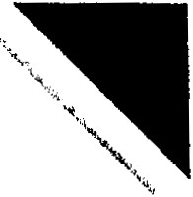

Fiscalía

General del Estado



[www.jalisco.gob .](http://www.jalisco.gob/)

f

l

*V. Proteger los datos personales en posesión de Jos sujetos obligaalos, como información confidencial, de conformidad can las disposiciones legales aplicables;*

*VI. Regular la organización y funcionamiento del Instituto de Jf onspctr encia, Información Pública del Estado de*



*Jalisco;*

*VI/. EstÓblecer las bases y la información de interés público que se debe difundir proactivamente;*

*VI/J. Promover,fomentar y difundir la cultura de la transparencia en el ejercicio de lafunción pública, el acceso a la información, la participación ciudadana, así como la rendición de cuentas, a través del establecimiento de políticas públicas y mecanismos que garanticen la publicidad de información oportuna, verificable, comprensible, actualizada y completa, que se difunda en los formatos más adecuados y accesibles poro todo el público y atendiendo en todo momento las condiciones sociales, económicas y culturales de cada región;*

*IX. Propiciar la participación ciudadana en la toma de decisiones públicas afin de contribuir* o *la consolidación de la democracia; y*

*X. Establecer los mecanismos para garantizar el cumplimiento y la efectiva aplicación de los medidas de apremio y las sanciones que correspondan.*

*SEGUNDO.- Que de los numerales 24 punto 1 fracción 1/, 29 punto 2, 30 punto 1fracción 11, 86 punto 1 fracción 1/J y*



*86-Bis puntos 1, 3 fracciones 1 y 11 y 4 de la misma Ley de Transparencia y Acceso a la Información Pública del Estado de Jalisco y sus Municipios, se desprende la obligatoriedad de esta Fiscalía General del Estado de Jalisco, poro recibir y dar trámite a las solicitudes de acceso a la información pública, llevar a cabo la búsqueda y localización de la información pública solicitada, y emitir la respuesta correspondiente, particularmente que niegue el acceso a lo misma, por ser declarada inexistente, por el Comité de Transparencia,al tenor de lo siguiente:*

*Artículo 24.Sujetos Obligados* - *Catálogo.*

*1. Son sujetos obligados de la ley:*

*11. El Poder Ejecutivo del Estado de Jalisco;*

*Artículo 29. Comité de Transparencia -Funcionamiento.*

*2. El* Comité *de Transparencia requiere de la asistencia de cuando menos dos de sus integrantes para sesionar y sus decisiones se toman por mayoría simple de votos,con voto de calidad de su presidente en caso de empate.*



*Artículo 30. Comité de Transparencia -Atribuciones.*

*1. El Comité de Transparencia tiene las siguientes atribuciones:*

*l. Instituir, coordinar y supervisar, en términos de las disposiciones aplicables, Jos acciones y los procedimientos para asegurar la mayor eficacia en la gestión de las solicitudes en materia de acceso a la información;*

*11. Confirmar, modificar o revocar las determinaciones que en materia de ampliación del plazo de respuesta, clasificación de la información y declaración de inexistencia o de Incompetencia realicen los titulares de las áreas de/sujeto obligado;*

*111. Ordenar, en su caso, a las áreas competentes, que generen la información que derivado de sus facultades, competencias yfunciones deban tener en posesión* o *que, previa acreditación de la impasibilidad de su generación, exponga, de forma fundada y motivada, las razones por las cuales no ejercieron dichas facultades, competencias* o *funciones, lo anterior de conformidad con su normativa interna;*

*1.- Establecer políticas paro facilitar la obtención de información y el ejercicio del derecho de acceso lo información;*

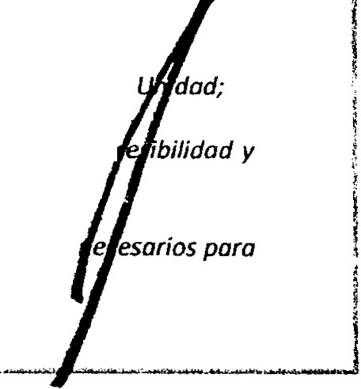

*11.- Promover la capacitación y actualización de Jos servidores públicos y de los integrantes adscritos a lo*

*111.- Establecer programas de capacitación en materia de transparencia, acceso a la información, oc protección de datos personales, poro todas los servidores públicos o integrantes del sujeto obligado;*

*IV. Recabar y enviar al Instituto, de conformidad con los lineamientos que éste expida, los datos la elaboración del informe anual;*

¡=--------··' ----' -' L -- - ,_

'¡



¡

- -./. ·--->-;--• ·--·•·-·····0.·"''·- -· ·•• ·-·•···-·--·.<·- ·· · ··- ·'-•



**'1=1**

•

Fiscalía

-

*V. Solicitar y autorizar la ampliación del plazo de reserva de la información, de conformidocl con las*

l *disposiciones aplicables en la materia;*

1

\

j *VI. Revisar que los datos de la información confidencial que reciba sean exactos y actualizados;*

¡

*VIl. Recibir y dar respuesta a las solicitudes de acceso, clasificación, rectificación, oposición, modificación, corrección, sustitución, cancelación o ampliación de datos de la información confidencial, cuando se* lo *permita la*



t

G eneral del Estado

**oc»> tb'O** Det l-&T...OO 0E *JA.l.&O*

[www.jalisco.gob ..k](http://www.jalisco.gob..k/)

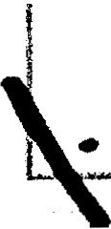

*ley;*

*VIII. Registrar y controlar la transmisión a terceros, de información reservada o confidencial en su poder; IX. Establecer un índice de la información clasificada coma confidencial a reservada; y*

*X. Las demás que establezcan otras disposiciones legales y reglamentarias aplicables.*

*Artículo 86. Respuesta de Acceso o la Información* -*Sentido.*

*1. La Unidad puede dar respuesta o una solicitud de acceso a la información pública en sentido:*

*l. Afirmativo, cuando la totalidad de la información solicitada sí pueda ser entregada, sin importar Jos medíos, formatos o procesamiento en que se solicitó;*

11. *Afirmativo parcialmente, cuando parte de la información solicitado no puedo otorgarse por ser reservado o confidencial,* o *seo inexistente; o*

*111.Negativo,cuando la información solicitada na pueda otorgarse por ser reservada, confidencial a inexistente. Artículo 86-Bis. Respuesto de Acceso a la Información- Procedimiento para Declarar Inexistente lo Información.*

*1. En los cosos en que ciertas facultades, competencias o funciones no se hayan ejercido, se debe motivar lo respuesta en función de las causas que motiven lo inexistencia.*

*3.Cuando la información no se encuentre en los archivos del sujeto obligado, el Comité de Transparencia:*



*l.Analizará el caso y tomará las medidas necesarias para localizar la Información;*

*11. Expedirá una resolución que confirme la inexistencia del documento;*

***4.*** *Lo resolución del Comité de Transparencia que confirme la inexistencia de la información solicitada contendrá los elementos minimos que permitan al solicitante tener la certeza de que se utilizó un criterio de búsqueda exhaustivo, además de señalar las circunstancias de tiempo, modo y lugar que generaron la inexistencia en cuestión y señalará al servidor público responsable de contar con la misma.*

*Artículo 87.Acceso a Información* -*Medios.*

*1. El acceso a la información pública puede hacerse mediante:*

*l. Consulta directa de documentos;*

*11. Reproducción de documentos;*

*111. Elaboración de informes específicos;* o

*IV. Una combinación de los anteriores.*

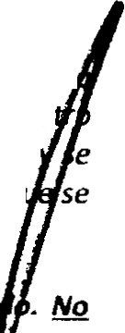

*solicitantes, al ser considerada una -cuestión de hecho-, na obstante que la dependencia* o *entidad cuente con facultades paro poseer información, la cual se encuentra visible y consultable en su sil io oficial:* [*http://i*](http://i/) *icio.ifai.org.mx/CriteriostJ15-09%201nexistencia.pdt cuyo contenido se invoca a continuación:*



Fiscalía

General del Estado

ooawuw oet. t&T-'l.IO PC JAUSCO

*La inexistencia es un concepto que se atribuye a la información solicitada. El artículo 46 Ley Federal de Transparencia y Acceso a la Información Pública Gubernamental establece que cuando los documentos no se encuentren en Jos archivos de la unidad administrativa, ésta deberá remitir al Comité de lnformercíán de la dependencia* o *entidad la solicitud de acceso y el oficio en donde lo manifieste, a efecto de que dicho Con1ité analice el caso y tome las medidas pertinentes para localizar el documento solicitado y resuelva en con >ecuencia. Asimismo, el referido artículo dispone que en caso de que el Comité no encuentre el documento, expedirá una resolución que confirme la inexistencia del mismo y notificará al solicitante, a través de la unidad de enla ce, dentro*

*del plazo establecido en el artículo 44 de lo Ley. Así, la inexistencia implica necesariamente que la infarmaáón no se* 4

¡

¡

*encuentra en los archivos de la autoridad -es decir; se trata de una cuestión de hecha-, no obstante que la dependencia* o *entidad cuente con facultades para poseer dicha información. En este sentido,es de señalarse que la inexistencia es un concepto que se atribuye a la información solicitada.*

*Expedientes:* 1

*0943,{}7 Secretaría de Salud-* .1•

*5387,{)8 Aeropuerto y Servicios Auxiliares-* ·

1

*6006_,(}8 Secretaría de Comunicaciones y Transportes- ,*

*0171_,(}9 Secretaría de Hacienda y Crédito Público- .*

*2280,{)9 Policía Federal-*

*Del mismo modo, motiva a este Comité de Transparencia para declarar inexistencia, el contenido del Criterio*

*001/1011 pronunciado por el Consejo del Instituto de Transparencia e Información Público de Jalisco {ITEI}, que conforme a lo dispuesta en las fracciones IV y V del artículo 46 con relación a/110 de Jo entonces vigente Ley de Transparencia e Información Pública del Estado de Jalisco, sensible de la necesidad de elaborar criterios de apoyo para la interpretación y aplicación de la ley de la materia, par iniciativo propio de ese organismo público, se tuvo a bien considerar lo siguiente:*



*El Pleno del Consejo de/Instituto de Transparencia e Información Pública de Jalisco, tiene o bien autorizar y aprobar los criterios que auxilien a los integrantes de los sujetos obligados, en la aplicación e interpretación precisa del artículo* 77 *de la Ley de Transparencia e Información Pública del Estado de Jalisco, de conformidad a los siguientes*

*CONSIDERANDOS:*

*1. Que este Consejo, con fecha 15 quince de diciembre del año 2009 dos mil nueve, autorizó y aprobó los CRITERIOS RESPECTO A LOS REQUISffOS QUE DEBEN REUNIR LAS RESPUESTAS QUE EMITEN LOS SWETOS OBliGADOS EN LAS DECLARACIONES DE INFORMACIÓN INEXISTENTE Y DE NO ACCESO POR NO TENER COMPETENCIA, de los cuales se destaca lo siguiente:*

*"PRIMERO.- Los sujetos obligados, ante la inexistencia de información deben emitir un dictamen en el que expresamente se cite la normatividad aplicable, razonar y explicar como es que el hecho concreto se adecua a la hipótesis normativa, además de acreditar las causas que derivan en tal premisa. Entendiendo que los informes de inexistencia de información forzosamente deberán contener: Normatividad aplicable: las artículos de lo ley en materia y/o cualquier otra ley ajustable al caso en concreto. Razonamiento o Explicación: Exponer deformo clara y concisa el porque el articulo referenciado es aplicado al caso de inexistencia de la información ya sea en caso de que ésta no se haya generado o que por otra cuestión ya no existo físicamente. Justificación: Probar lo expuesto mediante constancias, actas circunstanciadas, denuncias de carácter penal,* o *cualquier otro documento que pueda acreditar que la información es inexistente."*

*Criterios que en términos generales aluden a los requisitos que deben reunir las respuestas que concretan una declaración de información inexistente, es decir, se trata de un planteamiento genérico, del que se desprende la interpretación de la disposición legal que compele paro que las declaraciones de inexistencia, cumplan con la triple obligación defundar; motivar y justificar (probar con medios de convicción suficientes).*



*Derivado de la generalidad de aquella postura, surge la necesidad de puntualizar el alcance de justificar* o *probar. hechos según sea su carácter positivo o negativo, de modo que el presente documento se emite con estrec vinculación a los predichos criterios, entendiendo que los complementan sin excluirlos.*

*1/. Que el artículo 6 de la Ley de Transparencia e Información Pública del Estado de Jalisco, en su fracción VIl p e é que el derecho a la información público debe regirse, entre otros, por el principio de "celeridad y seguridad jurí*

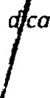

*del procedimiento':* j

[www.jalisco.gobA](http://www.jalisco.gobA/)

*/11. Que de conformidad con los artículos 14 y 16 de la Constitución Política de los Estados Unidos Mexican s, el* 1



¡

*principio de seguridad jurídico, parte del respeto y aplicación por parte de las autoridades de las formauf:tades*

¡

*1*

j

·· '" --------------·"···-·-·--··· ..•···..··-··'--·-······ ·-··-···-···········'·····-·····-···-··-·-------·-··.· ·-- -----· ---·------····'---·-·····-··-------J

¡"· -·--·-·--··-----··-..·- ·



1



!



Fiscalía

G eneral d el Estad o

· -

G06U!Ili\:O oa nTADO o.E JAUSCU

*esenciales del procedimiento en su actuar_ conforme a las leyes expedidas con anterioridad al hecho, efectuando actos que les sean atribuidos a facultados por las leyes, fundándolos y motivándolos.*

i

*111. Que de conformidad con la fracción VIl del artículo* 7 *de la Ley de la materia, la transparencia se entiende como* !

*el "conjunto de disposiciones y actos mediante las cuales los sujetos obligados tienen el deber de poner a* 1

*disposición de las personas solicitantes la información pública que poseen y dan a conocer_ en su caso, el proceso y* 1

*la toma de decisiones de acuerdo a su competencia, así como las acciones en el ejercicio de sus funciones'* ¡

*Debiendo tener presente que todo acto, supone una conducta activa* o *pasiva, es decir_ actos positivas o negativas,* 1

i

*siempre que se refleje en un hacer_* o *bien la omisión* o *abstención de obrar. Actos que se distinguen por los efectos*

*que producen, dicho de otra forma, las consecuencias jurídicas de circunstancias concretas, derivan del resultado de movimientos positivos u activos,* o *en su defecto, por pasividad u omisión, lo que implica la ausencia de actos.*

*V. Que los sujetos obligadas, se constituyen como promotores y garantes del derecho a la información en los*

*términos y alcances de la Ley de Transparencia e Información Pública del Estado de Jalisco, de conformidad con lo* 1

*estatuido par el precepto* 5!! *de este ordenamiento.*

*VI. Que la Ley de Transparencia e Información Pública del Estado de Jalisco, en su artículo* 77 *señala que "cuando a los sujetos obligados se les solicite información inexistente a que no tengan acceso a ello por no ser de su competencia, éstos deberán emitir dictamen fundado y motivado, en el que justifiquen esta situación.".*

1

*VIl.Que de conformidad can el Diccionario de la Reo/ Academia Española, por justificar_ se entiende, "Probar algo con razones convincentes, testigos o dacumentosl* ". *De esta forma, se entiende que el legislador impone al sujeto obligado el deber de probar y sustentar la inexistencia de información con medios de convicción.*

*VIII. Par otra parte, el Diccionario de la Real Academia Española, define a la inexistencia como la afalta de existencia'*

*De modo que la inexistencia, consiste en un hecho de tipo negativo derivado de la falta de existencia y por disposición legal, el sujeto obligado tiene el deber de probar tal circunstancia, es decir_ aportar medios de convicción que verifiquen el hecho negativa.*

*El jurista Cipriano Gómez Lora, en relación al objeto de la prueba señala:*

*"Se ha sostenida tradicionalmente que el objeto de la prueba son los hechos jurídicos, comprendidos desde luego los actas jurídicos. Es importante precisar que, en todo caso, el acto o hecho jurídico objeto de la prueba debe implicar la realización de un supuesta normativo del cual/as partes infieren consecuencias jurídicas que esgrimen como fundamento de sus pretensiones {los actores} a de sus resistencias (los demandados}. En otras palabras, se esgrime la existencia de un hecho -que debe probarse- y tal hecho encaja en, o corresponde a la realización de un supuesto normativo que precisamente al haberse realizado -objeto de la prueba- producirá consecuencias jurídicas, esto es, derechos u obligaciones."*

*IX. Que es principio de derecho el dicho ae/ que afirma está obligado a probar': no obstante, existen supuestos en los cuales el que niega, debe también probar.*



*X. Por su parte, el Código de Procedimientos Gviles del Estado de Jalisco, señala diversos supuestos en los cuales el que niega está obligado a probar_ tal y como se aprecia en el artículo 287 que señala:*

*uArtículo 287.- El que niega sólo está obligado a probar:*

*l.Cuando la negación envuelva la afirmación expresa de un hecho;*

*11. Cuando se desconozca la presunción legal que tenga en su favor el colitigante;*

*111. Cuando se desconozca la capacidad; y*

*IV. Cuando la negativa fuere elemento constitutivo de la acción."*

*Mientras que Cipriana Gómez Lora, señala que "en cuanto al carácter positivo* o *negativo de un hecho a acto, no parece haber ninguna base, ni racional ni científica, que permita la distinción que depende, en todo caso, de la estructura gramatical de la frase u oración en que se haga la postulación del hecho. En otras palabras, el hech jurídico en sí es neutral en cuanto a una calificación de la expresión significativa a través de la cual/a persona, el s r pensante, sostiene la existencia o no del hecha jurídico. Además, en las formas de decir las cosas, cuando se h e expresa lo negativo puede haber aspectos positivos implícitos, y viceversa. Ejemplo: si alguien afirma que es so er*

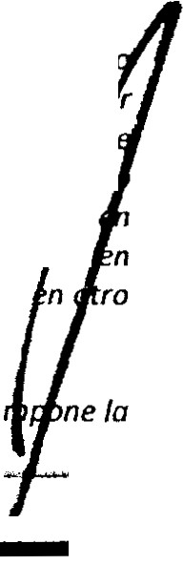

J *Gaadalaj"a* '" *d""mlooda fcrha ( aegaá ), hay la afl,madóa lmp/kl<a d• habe' lada "" adam'""*

*{hecho positivo) está negando ser casado, viudo o divorciado (hechos negativos); si alguien afirma estar h y*

*determinado lugar {positivo) niega estar en otros lugares al mismo tiempo {negativo); si se niega haber est do n* 1

1

i

[www.jalisco.go](http://www.jalisco.go/)

: *--:_, _:_r_:e p- :_iL_t _v:_: : Tr_a n-s ::: to e-ln-ifa an-:P_u·_b-1 : -ei Etad_oe-Ja f¡-·s o, dentro d:.a:· d*

*o-0-rtl ·cu/o* 77, *i* .

1

jl,

•,

*obligación de justificar, tanto para las declaraciones de información inexistente, como en los casos en que na se tenga acceso por no ser de su competencia; sin embarga, en el segunda supuesto se debe preciwr que la competencia se funda y sustenta en las leyes y reglamentos, de modo que los pronunciamientos de los sujetos obligados relativos a la incompetencia legal, se satisface con el dictamen debidamentefundado y motivad<'· sin que sea necesario justificar el supuesto, dado que es principio de derecho el que reza que: "sólo los hechos son* < *,bjeto de pruebo, no así el derecho'*

-

•

Fiscalía



- - --

General del Estado

oosu:aso Dfl.. UTAOO DE JALlSCO



.



[www.jalisco.gob](http://www.jalisco.gob/)

*XII. Que este Consejo, en la resolución de Jos recursos de revisión relativos a las declaraciones de infc•rmoción inexistente, advierte que los sujetos obligados incumplen con la obligación de fundar; motivar y principalmente justificar tal circunstancia.*

*Por la anterior; el Pleno del Consejo del Instituto de Transparencia e Información Pública de Jalisco, tiene o bien aprobar; para su posterior publicación en el portal de Internet de este Instituto, los siguientes:*

*CRITERIOS*

*PRIMERO.- La respuesta que emite el sujeto obligado, ante lo inexistencia de información, constituye pronunciamiento sobre hechos de tipo negativo.*



*SEGUNDO.- La declaración de información inexistente debe emitirse deformafundada y motivada, en la cual, se dé a conocer el aspecto positivo o negativo del hecha, reflejando el hacer; o bien la omisión o abstención de obrar del sujeto obligado, tal y como se refleja de la Ley de Transparencia e Información Pública del Estado de Jalisco y su interpretación en las CRITERIOS RESPECTO A LOS REQUISITOS QUE DEBEN REUNIR LAS RESPUESTAS QUE EMITEN LOS SUJETOS OBLIGADOS EN LAS DECLARACIONES DE INFORMACIÓN INEXISTENTE Y DE NO ACCESO POR NO TENER COMPETENCIA.*

*TERCERO.- De conformidad can la Ley de lo materia, los sujetas obligados deben justificar; es decir, demostrar can medios probatorias suficientes, y sustentar las declaraciones de información inexistente, siempre que el pronunciamiento conlleve una afirmación, o bien, cuando estando obligado a generar o poseer la información, na*

*/atenga.*

*Guadalojara, Jalisco, a 11! de marzo de 2011. Se autorizaron y aprobaran las presentes 001/2011.- CRITERIOS RESPECTO A LA NATURALEZA Y ALCANCE DE LAS RESPUESTAS QUE EMITEN . LOS SWETOS OBLIGADOS EN LAS DECLARACIONES DE INFORMACIÓN INEXISTENTE.*

*Dicho criterio se encuentro en el sitio oficial del órgano garante de esto entidad federativa, en la dirección electrónica:* [*http://www.itei.arg.mx/v3/dacumentos/art12-14/criteria_infarmacian_inexistente_lmarzo201l .pdf*](http://www.itei.arg.mx/v3/dacumentos/art12-14/criteria_infarmacian_inexistente_lmarzo201l.pdf)

*En este arden de ideas, es preciso resaltar el criterio que el Conseja de/Instituto de Transparencia e Información* 1

*Pública de Jalisco, aplicó al resolver el RECURSO DE REVISIÓN 121/1013* - *RR000038l3, en lo sesión ordinaria*

*celebrada el día 29 veintinueve de Mayo del año 2013 dos mil trece, derivado de la inconformidad en la respuesto emitida par la Unidad de Transparencia de esta Fiscalía General del Estada de Jalisco, dentro del expediente administrativa de información LIPEJ/FG)JlS/1013 iniciada can motiva de la solicitud electrónica INFOMEX JALISCO*

*00543313, en el que el solicitante se incanfarmó ante lo negativo de este sujeto obligado, para proporcionar estadística tan precisa, coma la cantidad de muertes de ciclistas provocados par automóviles o camiones, desde el año 1980 al 2013, desglosada por mes y año; de lo cual, esta Fiscalía Estatal tuvo a bien indicarle por conducto de la Unidad de Transparencia, que de la información solicitada, sólo se logró obtener información que correspondía o la Zona Metropolitano de Guadalajaro, y que correspondía a las años 200B dos mil ocho al 2012 dos mil doce, siendo la único que se tenía registrado en tal sentido. Ella ante la ausencia de uno base de datos ton precisa cama se pretendía obtener información, paro la cual recurrió al media de impugnación, aduciendo que este sujeto obligada na justificó la inexistencia de la información par el resto del periodo pretendido, a la que el Organismo Público garante en esta entidad federativa, tuvo a bien analizar y valorar el sentido de la resolución y las documentales ofrecidas por esta dependencia, can las que se demostró la exhaustividad para hacer valer y respetar el derecha del acceso a la información pública, determinando en su resolutivo, CONFIRMAR la resolución impugnada, señalando que, el sujeto obligado realizó las gestiones internas necesarias para recabar y proporcionar la información al solicitante, habiendo acreditado que la información solicitada no se encontraba resguardada en la forma en que lo requirió el particular; máxime que el sujeto obligada no tiene obligación de procesar los datas en forma distinta a coma se encuentre, conforme a Jo dispuesto entonces en la Ley de Información Pública del Estad de Jalisco y sus Municipios, ella conforme* o/ *estudio de fondo del considerando VIII de dicha sesión que, continuación se transcribe:*



*VIII.- Estudio de fondo del asunto.- Las agravias planteados par el recurrente resultan ser INFUNDADOS; e acuerda a los siguientes argumentos:*

*Las Unidades de Transparencia tienen la atribución de recibir y resolver las solicitudes de información públic* , *así como requerir y recabar de las oficinas correspondientes la información pública de las solicitudes, con funda*



.... -·-'··· ·-··"··-"·-"-...... ....._._,.-·-------·<<"•·· ·---.... -,.



..._,



é

Fiscalía

General del Estado

OO& If.IJ-.0 Dll. UiA (.IO Dli L\1..J.SCO

*en el artículo 31 fracciones IV y IX de la Ley de lnformoción l'úb/ica del Estado de Jalisco y sus Municipios, que a la letra dice:*

*"Artículo 31.Unidad- Atribuciones*

*1. La Unidad tiene las siguientes atribuciones:*

*111. Recibir y resolver las solicitudes de información pública, pa.ra Jo cual debe integrar el expediente, rea/i,!ar los*

*trámites internos y desahogar el procedimiento respectivo;* ,

*IX. Requerir y recabar de las oficinas correspondientes la información pública de las solicitudes pracedenr·es;* !

*En éste sentido, derivado de las constancias que obran en el expediente del presente asunto, se desprende que la* 1



*Unidad de Transparencia del sujeto obligado, actuó apegada a derecho ya que realizó las gestiones internas necesarias para recabar la información solicitada par el particular; sin embargo, de los oficios remitidos* por *las diversas áreas de la Fiscalía General del Estado de Jalisco, mismos quefueron adjuntadas por el sujeto obligodo en su informe de Ley,se advierte que lo información que requiere el recurrente de los años1980 a 2007, es información inexistente, toda vez que el sujeto obligado no cuenta con una base de datos donde se archive* o *resguarde la*

'1

*información en los términos que lo requiere el solicitante, sino que, como manifiesta el sujeto obligado en su*

*informe de Ley, sólo cuenta con una base de datos donde se registra el número de averiguaciones previos iniciadas* 1

*anualmente, desglosadas por períodos de quince días, en los que se precisa el delíto denunciado, el municipio; la*

*zona y la colonia donde se cometió el ilícito, y que sobre el dato especifica solicitado por el particular; solo se* 1

*registran como "Homicidio lmprudenciol", que es el que ordinariamente se registro cuando una persona muere a*

*consecuencia de un accidente vial, indistintamente que hayan participado vehfculos de uso particular* o *de transporte público, o si la víctima iba caminando, a bordo de una bicicleta, motocicleta* o *vehículo.*

*Por lo anterior y dado que por un lado proporciona la información con la que cuenta y con las manifestaciones que realizada en su informe, el sujeto obligado proporciona una dirección electrónica donde se puede consulta la base de datos con la que cuenta la Fiscalía General del Estado de Jalisco, misma que contiene los rubros descritos en el párrafo anterior.*

[*http://infopub/ícapgj.ja/ísc*](http://infopub/)*o.gob.mx/fransparencia_PGJEJ/Estadisticas_PGJEJ/estadísticasygjej.htm*



*Lo procedente es CONFIRMAR la resolución impugnada, toda vez que el sujeto obligado realizó las gestiones internas necesarias para recabar y proporcionar la información o/ solicitante, habiendo acreditado que la información solicitada no se encontraba resguardada en* la *forma en que* lo *requirió el particular; máxime que el sujeto obligado no tiene obligación de procesar los datos en forma distinta a como se encuentre, conforme a lo dispuesta por el artículo* 72.3 *de la Ley de Información Pública del Estada de Jalisco y sus Municipios, a lo letra dice:*

*uArtículo 71. Acceso o información- Medios*

*3. Lo información se entrega en el estado que se encuentra y preferentemente en el formato solicitado. No existe obligación de procesar, calcular o presentar la información de forma distinta a como se encuentre.u*

*En consecuencia, por lo antes expuesto y fundado, de conformidad con lo dispuesto por los artfculos 86 de la Ley de Información Pública del Estada de Jalisco y sus Municipios y 106 de su Reglamento, este Consejo determina Jos siguientes puntos:*

*RESOLUTIVOS:*

*PRIMERO.- La personalidad y carácter de las partes, la competencia del Instituto de Transparencia e Información*

*Pública del Estado de Jalisco y el trámite llevado a cabo resultaran adecuados.*

*SEGUNDO.- Resultan INFUNDADOS los agravios planteados por el recurrente,*

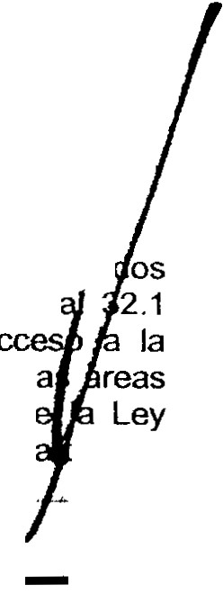

\ *TERCERO.- se CONFIRMA la resolución del de fecha 26 veintiséis de abril del 2013 dos mil trece, emitida por el*

l *sujeto obligado FISCALíA GENERAL DEL ESTADO DE JALISCO.*

Por tanto. derivado de los preceptos legales transcritos y de los criterios de apoyo enuncia

1

¡ anteriormente, y luego de la búsqueda efectuada en términos de lo dispuesto en el numer fracción 111 *y* VIII; en correlación con el arábigo 87.3 de la Ley de Transparencia *y* A

Información Pública del Estado de Jalisco y sus Municipios. y atendiendo lo manifestado por la 1

1

• competentes de esta Fiscalía General del Estado; *y* en observancia a las atribuciones qu !

[www.jalisco.gob.](http://www.jalisco.gob/)

J;cable enm""' : me<'-- _":'_:--::':'""

iene a !

.........-....--.-..i



Fiscalía

- - -

General del Estado

<iOBIUSO Df.1..ES7A.DO ot: J AJ. ISCO

í ···-"'""·••·-· · •·•e,,••·••·.e •<' '·" • '""" '""•·•·- ·•·•' _ , --" '·•· •·-''•· •• ••.' ' .. '"'" '''''"' ""••·' "' "'""' ·'. ·-•·'· "-'•""'"''"" '"·'···'"'"' '-·""""-"'"'-"""•'',, ,

¡ .



1

l

1

l! bien emitir el siguiente ACUERDO DE:

i



DECLARATORIA DE INEXISTENCIA

PRIMERO.- Con fundamento en el artículo 30.1 fracción 11, en correlación con el numeral 86 Bis y 87 punto 3 de la Ley de Transparencia y Acceso a la Información Pública del Estado de Jalisco y sus Municipios; y derivado de las gestiones internas de búsqueda en las diversas áreas que conformen esta Fiscalía General del Estado, se declara la inexistencia de información en los términos señalados en el contenido del presente Acuerdo; por no existir bases de datos de la información con las características pretendidas por las personas solicitantes y que fueron recibidas en la Unidad de Transparencia de la Fiscalía General del Estado de Jalisco, a través del sistema electrónico INFOMEX JALISCO, siendo las siguientes:

1. En lo que respecta a la información solicitada por la ciudadana: , dentro del Expediente LTAIPIFG/16512016, en lo que concierne a los puntos:.·.. *3 ¿Cuál* es *el monto total -exacto o aproximado- al que ascienden los bienes robados al magisterio durante el año 2014 en los Municipios de Guadalajara, Zapopan, Tlaquepaque, Tona/á y Tlajomulco, según lo que se informa en las*

*averiguaciones previas interpuestas? 4 ¿Cuál es el monto total -exacto* o

*aproximado- al que ascienden los equipos de* cómputo *robados al magisterio durante el año 2014 en Jos Municipios de Guada/ajara, Zapopan, Tlaquepaque, Tona/á y Tlajomulco, según lo que* se*· Informa en las averiguaciones previas interpuestas? 5 ¿Cuál* es *el monto total-exacto* o *aproximado- al que ascienden*

*los bienes robados al magisterio durante el año 2015 en los Municipios de Guadalajara, Zapopan, T/aquepaque, Tona/á y Tla}omulco, según lo que* se *informa en las averiguaciones previas Interpuestas? 6 ¿Cuál* es *el monto total* - *exacto o aproximado- al que ascienden los equipos de cómputo robados al magisterio durante el año 2015 en los Municipios de Guadalajara, Zapopan, Tlaquepaque, Tona/á y Tlajomulco, según lo que* se *informa en las averiguaciones previas interpuestas?...(Sic);* este Comité de Transparencia declara inexistente la misma, toda vez que como se desprende de la minuciosa búsqueda y revisión a las bases de datos físicas y electrónicas, que obran en la Fiscalía Central, la Fiscalía Regional y la Dirección de Política Criminal y Estadística, Adscrita a la Dirección General del Centro de Inteligencia y Comunicaciones para la Seguridad; no se genera de manera ordinaria, no contando con bases de datos con estas características, en razón a ello, dichas unidades administrativas, se ven imposibilitadas materialmente de proporcionar un dato estadístico como se solicita por la peticionaria, por lo tanto, ante la ausencia material para ser proporcionada, se tiene a bien declarar particularmente como inexistente base de datos que aglutinen la información con las características solicitadas, dando por satisfecho lo dispuesto en el numeral 86-Bis de la vigente Ley de Transparencia y Acceso a la Información Pública del Estado de Jalisco y sus Municipios. Este Comité de Transparencia estima innecesario ordenar su elaboración, concentración y/o procesamiento de la generación de bases de datos con las características pretendidas por la persona solicitante.



2. En cuanto a la información peticionada por el ciudadano

dentro del Expediente LTAIP/FGI169/2016, en lo que

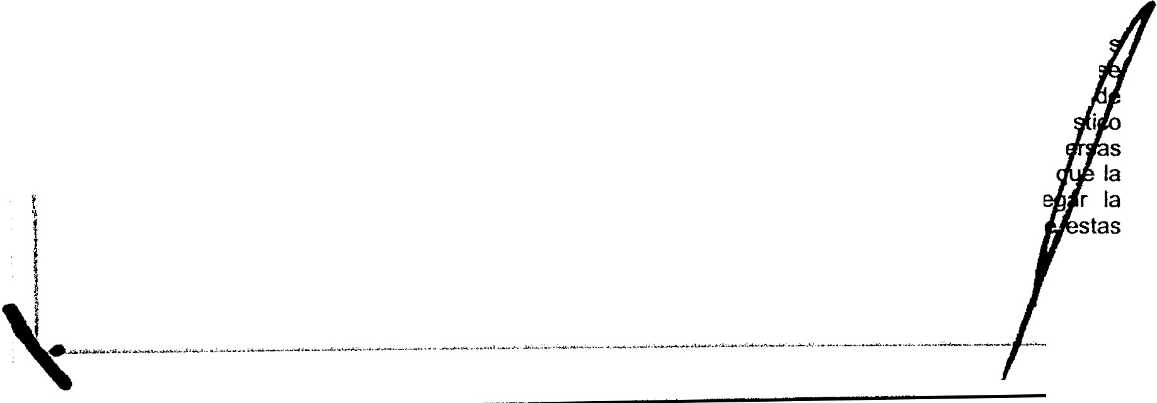

COIII.-II:>IIIc; 01 ualU =ladístico respecto al delito por el cual se consignan la Averiguaciones Previas en la temporalidad del año 2014 y 2015, ello al tener demostrado con todo lo hasta aquí señalado, que esta Fiscalía General delEstado Jalisco se encuentra imposibilitada materialmente de proporcionar un dato estadí desglosado como es requerido, toda vez que tal y como fue señalado por las div áreas internas, dicha información no se genera de manera ordinaria, dado a información con que se cuenta es general, lo cual imposibilita desagr información por delito, por lo que no se cuenta con base de datos que reflej características pretendidas por el solicitante, en el período indicado.

¡.,

l

1

;¡

1

l

'i

'l

i

'¡

l

'



i

i

1

1

(

1

•

¡

';

)

j

¡

[www.jalisco.gob.k](http://www.jalisco.gob.k/)

,._ ,., ...... _ _ _ ,:,......... .- .... ;c............ 1



Fiscalía

- - -

General del Estado

**GOti iERAO DEL ESTADO lUO )AU.CO**

[www.jalisco.go](http://www.jalisco.go/)



Por lo que la infonnación recabada por las áreas competentes. deberá proporcionarse acorde a lo establecido en el numeral 87 punto 3 de la Ley de T ransparencia *y* Acceso a la Información Pública del Estado de Jalisco *y* sus Municipios.



**SEGUNDO.-** Se instruye a la Unidad de Transparencia de esta Fiscalía General del Estado de Jalisco, para que a nombre de esta **H.** Comité, se entregue dentro del ténnino legal que ind;ica la Ley aplicable a la materia la información solicitada con la que se cuenta así mismo se haga del conocimiento a los solicitantes el alcance del presente Acuerdo y se considere la presente Declaratoria de Inexistencia en los sucesivos Procedimientos de Acceso a la Información que pudieran recibirse en el mismo sentido; lo anterior para los efectos legales procedentes.

**CUMPLA SE**

Así lo Acuerdan y firman los integrantes del **H.** Comité de Transparencia de la Fiscalía General del

Estado de Jalisco, que intervinieron en el mis m o·i.**l**J**L"iWlleotll!f"'íeeMP.---...,**

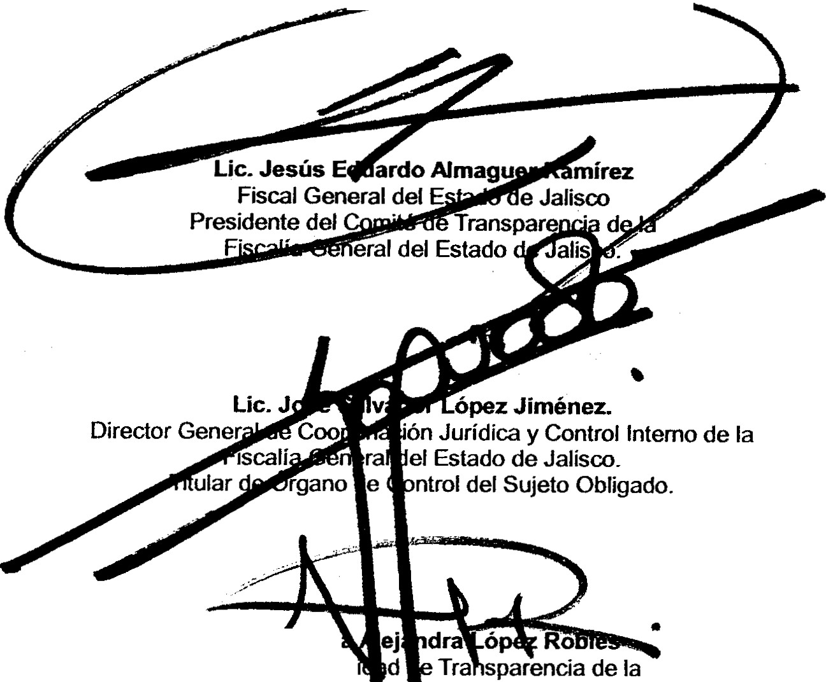

**\._Lic. rian**



Trtular de la Un

Fiscalía General Estado de Jalisco. Secretario del Comité de Transparencia.

' 1